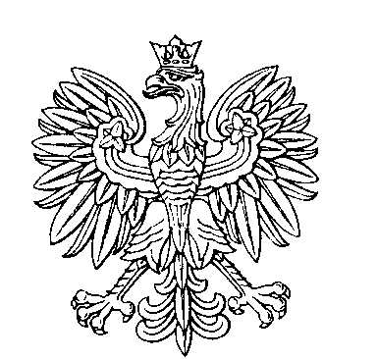

OBWODOWA KOMISJA WYBORCZA NR 1
w gminie Kołbaskowo

SKŁAD KOMISJI:
Przewodniczący Olga Halina Strugała

Zastępca Przewodniczącego Izabela Elżbieta Pisaruk

CZŁONKOWIE:
Marta Bernatowicz  Karolina Brysik  Ramona Elżbieta Czopko-Michnik  Wanda Agnieszka Kaplewska-Poczepko  Marcin Artur Sewastianow | Władysława Białoskórska  Mario Cardinali  Agnieszka Januszewska  Agata Krystyna Poczwardowska

OBWODOWA KOMISJA WYBORCZA NR 2
w gminie Kołbaskowo

SKŁAD KOMISJI:
Przewodniczący Ewa Żamoić

Zastępca Przewodniczącego Jacek Franciszek Hoppe

CZŁONKOWIE:
Alicja Gadyńska  Małgorzata Halina Kubaj  Diana Bogusława Leśniewska  Agata Pietryga  Anna Zakrzewska | Andrzej Wiktor Gieniusz  Iwona Agnieszka Kubus  Halina Franciszka Partyka  Małgorzata Krystyna Szczudło

OBWODOWA KOMISJA WYBORCZA NR 3
w gminie Kołbaskowo

SKŁAD KOMISJI:
Przewodniczący Arkadiusz Tomaszczyk

Zastępca Przewodniczącego Żaneta Stella Sokołowska

CZŁONKOWIE:
Stanisław Brysik  Tomasz Jacek Dzioba  Michał Konrad Madarasz  Joanna Barbara Wysoczańska | Edyta Iwona Dąbrowska  Joanna Monika Koralewska  Mateusz Dariusz Wesołowski

OBWODOWA KOMISJA WYBORCZA NR 4
w gminie Kołbaskowo

SKŁAD KOMISJI:
Przewodniczący Beata Krystyna Sypniewska

Zastępca Przewodniczącego Natalia Barbara Marska-Dzioba

CZŁONKOWIE:
Iwona Batóg  Weronika Białoskórska  Joanna Ewa Jagodzka  Paweł Jan Winkler  Jolanta Małgorzata Żygadło | Jerzy Wojciech Bernatowicz  Grażyna Maria Bojdys  Mikołaj Aleksander Krzywdziński  Magdalena Zagrodzka

OBWODOWA KOMISJA WYBORCZA NR 5
w gminie Kołbaskowo

SKŁAD KOMISJI:
Przewodniczący Anna Dudała

Zastępca Przewodniczącego Anita Małgorzata Sztadilów

CZŁONKOWIE:
Stanisław Marian Borkowski  Ilona Barbara Ejma  Joanna Franciszka Płoska  Anna Elżbieta Żygadło | Natalia Dembińska  Aleksandra Maria Kurek  Anna Maria Trzebińska

OBWODOWA KOMISJA WYBORCZA NR 6
w gminie Kołbaskowo

SKŁAD KOMISJI:
Przewodniczący Joanna Agata Kurek

Zastępca Przewodniczącego Beata Marczak

CZŁONKOWIE:
Krystyna Hanna Borkowska  Marta Halina Cygaro  Klementyna Lipińska  Justyna Urszula Serafin | Aleksandra Brysik  Izabela Gujgo  Agnieszka Wioletta Pecyna

